In un’ottica di “dentro” e “fuori”, i bambini hanno esplorato e conosciuto il territorio nel quale abitano “portandolo” in classe e, al contempo, la classe “si è portata” fuori, per poter forse lasciare sul territorio un segno tangibile di questa esperienza scolastica e una traccia significativa nella storia personale di ognuno.

Alice rise: “É inutile che ci provi” disse “non si può credere a una cosa impossibile”.
“Oserei dire che non ti sei allenata molto”, ribattè la Regina. “Quando ero giovane, mi esercitavo sempre mezz’ora al giorno. A volte riuscivo a credere anche a sei cose impossibili prima di colazione.”

L. Carrol, Alice nel Paese delle Meraviglie
SCOPERTA
Esplorazione del territorio con un’uscita per visitare alcuni luoghi importanti del paese (il Comune, le “tre fontane”, la basilica di S. Luigi e la sua piazza, la Torre Civica, piazza Ugo Dallò, Via Pretorio, il Museo della Croce Rossa…)
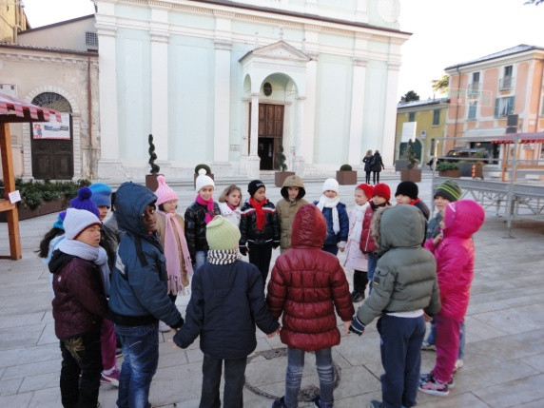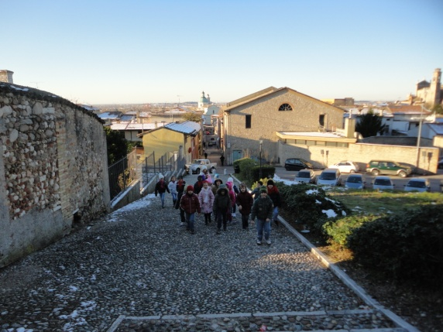
Una breve sosta in cerchio per comunicare ai compagni le ipotesi sul perché di una fontana con tre vasche e poi si riprende il cammino.

ASTRAZIONE
Ricostruzione dei percorsi sulla pianta di Castiglione e verbalizzazione.
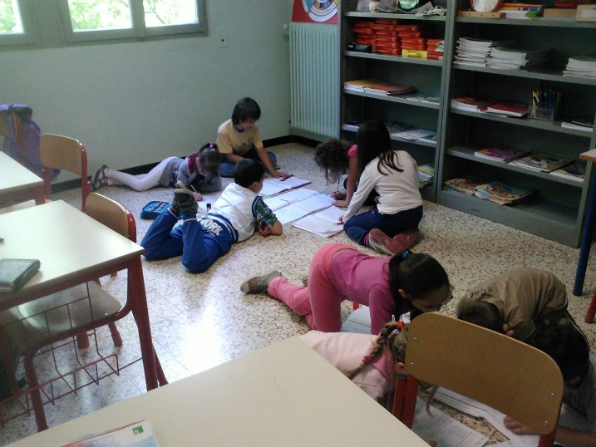

TRACCE CREATIVE
Analisi di fotografie dei monumenti osservati e loro riproduzione su carta lucida per la preparazione degli addobbi per l’albero, in occasione della partecipazione della classe alla manifestazione indetta dal Comune “Bosco Fatato”.
Motivazione. Giulia:- Castiglione è tutto fatato e non solo a Natale…perché c’è anche la Croce Rossa che aiuta tutti.
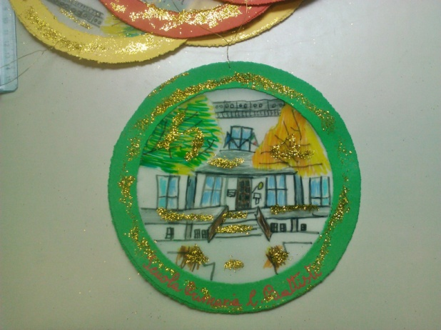
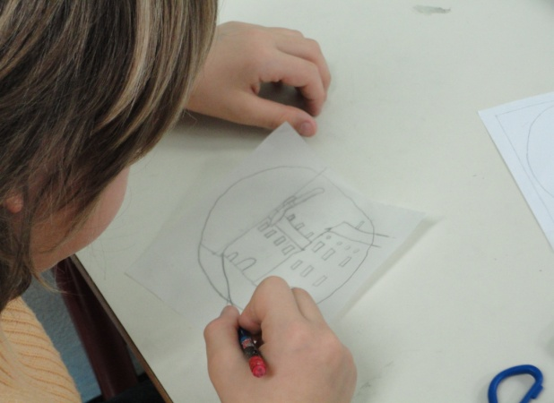
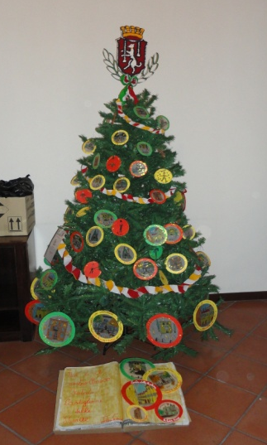
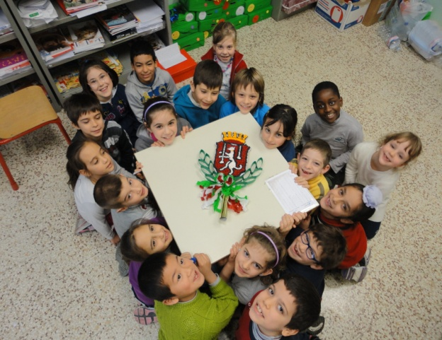
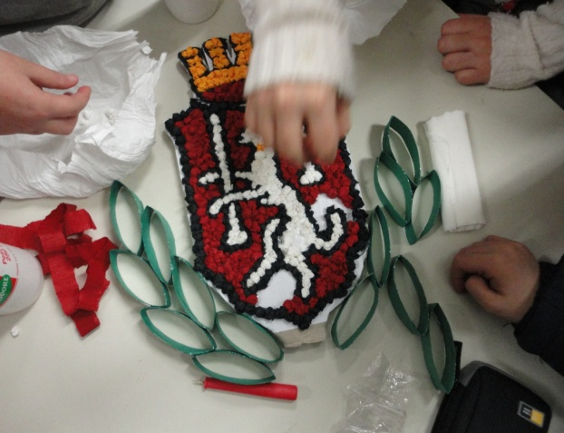

INDAGINE
Raccolta di informazioni, attraverso interviste a casa o letture in classe di materiale lasciato “casualmente”, sugli elementi caratterizzanti il paesaggio urbano di Castiglione, in quanto tematica scelta per gli addobbi dell’albero.

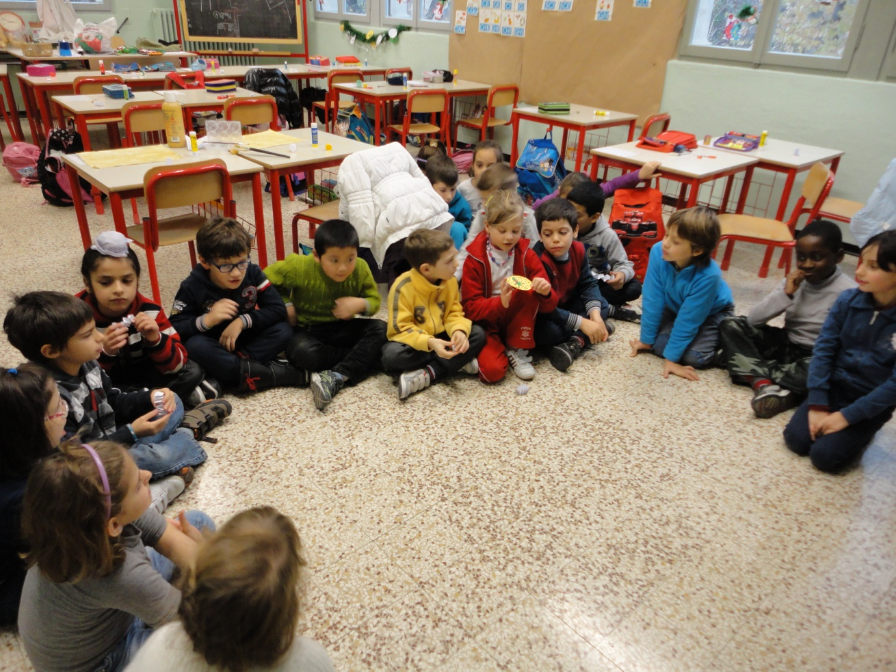
DISCUSSIONE
La classe si confronta, condividendo le informazioni raccolte, per arrivare ad una scelta del monumento sul quale lavorare.

ADOZIONE
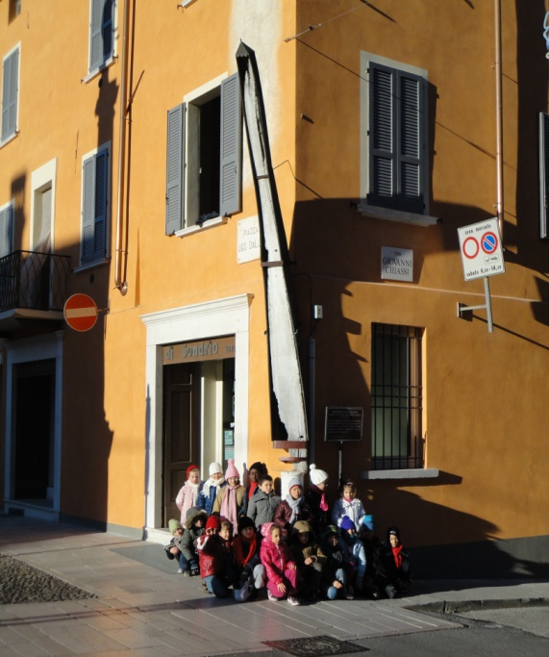
Con una votazione collettiva si decide di scegliere la Costa della balena come filo conduttore della nostra ricerca, punto di partenza per la costruzione di un percorso che vuole utilizzare più punti di vista.
PORSI DELLE DOMANDE
La familiarizzazione con il territorio porta inevitabilmente il bambino ad interrogarsi su “Chi sono io? Da dove vengo? Dove vivo?”, riflettendo quindi sul “hic et nunc”, sul trascorrere del tempo, sui cambiamenti che esso porta nelle persone e nelle cose, sul passato; perciò anche la domanda “Quale sarà la storia della balena di Castiglione?” si intreccia con la storia personale e attiva le competenze acquisite nel percorso di ricostruzione prettamente storica.

RICERCA
Le domande orientano la classe verso il bisogno di ottenere fonti orali, non solo iconiche e materiali, quindi verso la ricerca di testimoni di un passato che non appartiene a nessuno di noi. Per educare gli alunni a favorire la comunicazione scuola-famiglia, i bambini vengono sollecitati a informare e coinvolgere i genitori affinché un “nonno” li incontri per raccontare il suo rapporto con la “Costa”, come tutti in paese la denominano, e ciò che conosce sulla sua storia.
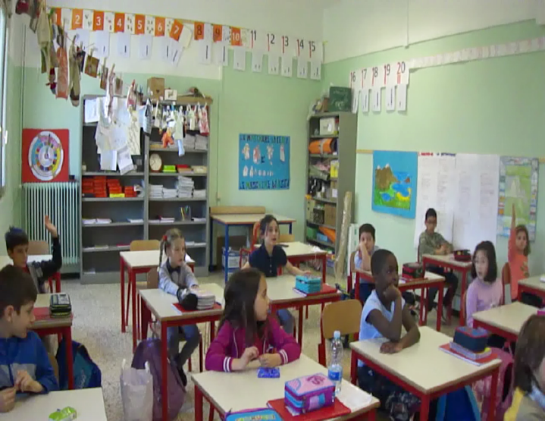
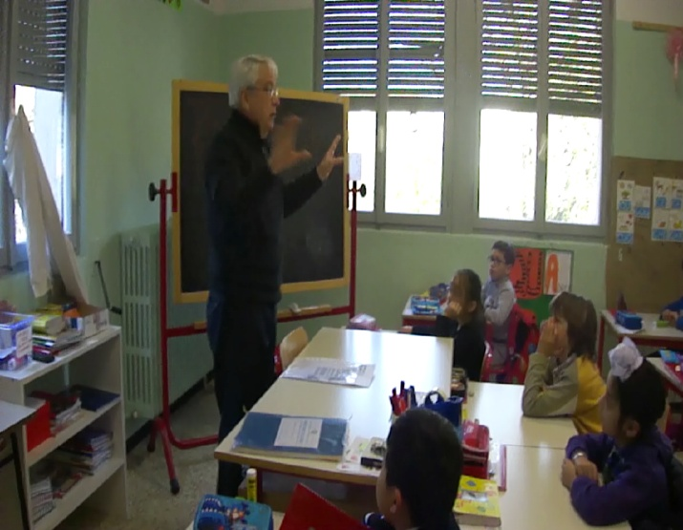
Placati gli animi e poste le prime domande al sig. Beschi Angelo, in cerchio si ascolta.

MANIPOLAZIONE
Gli alunni, individualmente, vengono chiamati a rappresentare graficamente la Costa della balena su un cartellone in successivi step:
destrutturazione; ri-composizione; de-contestualizzazione; ri-creazione.
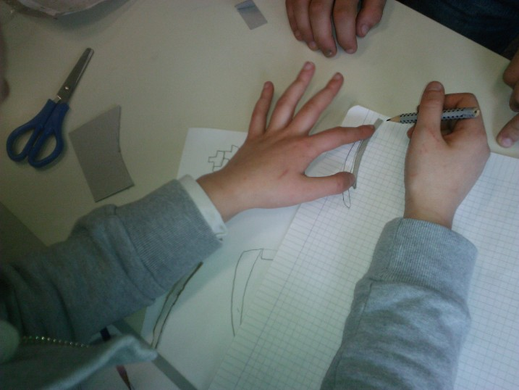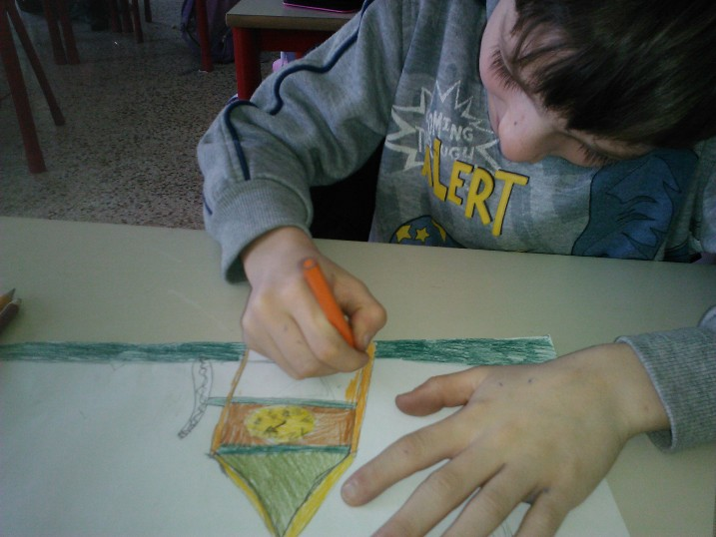
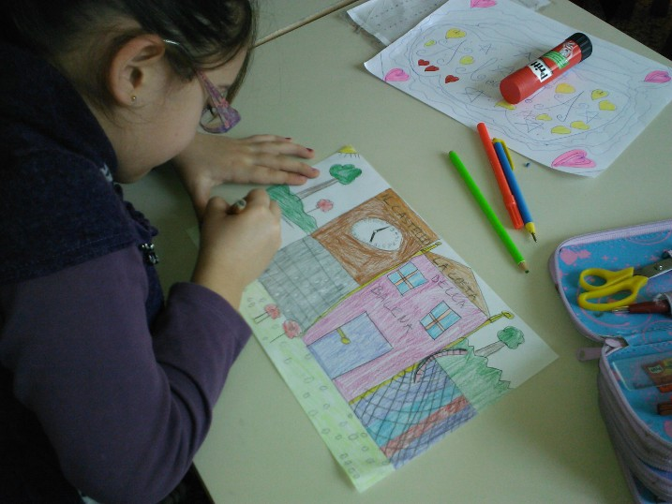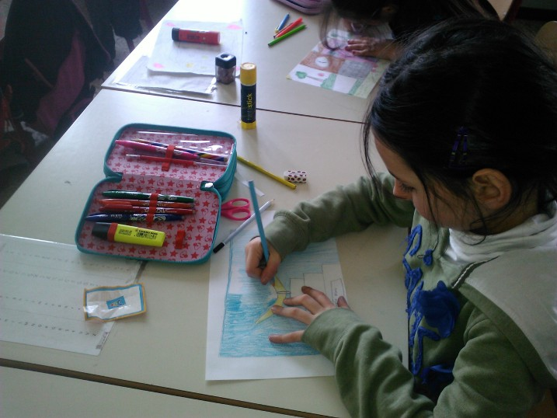
Maestra:- In cosa hai trasformato “la tua costa”? Alessandro:- In un trampolino! Guarda!
Maestra:- Molto bello! A me sembra un delfino. Alessandro:- Certo!
Maestra:- Aiutami. Perché hai posizionato un delfino Alessandro:- Non si vede dove è ora. L’ho messa in alto e sopra la Torre Civica? l’ho trasformata in un delfino per far capire che c’è una piscina. Semplice!
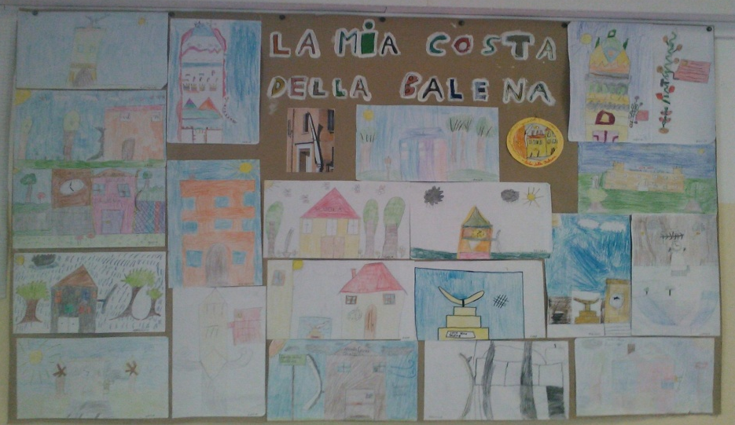
La maestra pensa al serpente e al boa de “Il Piccolo Principe” e si chiede se riuscirà mai a “vedere davvero oltre”.
PRODUZIONE
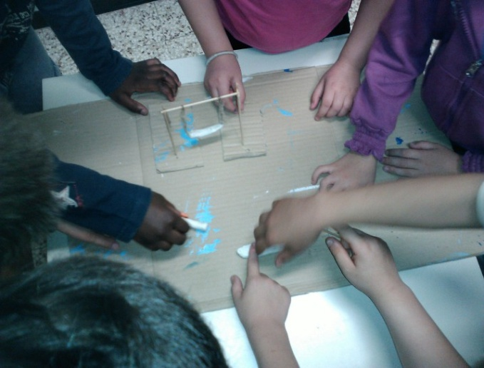
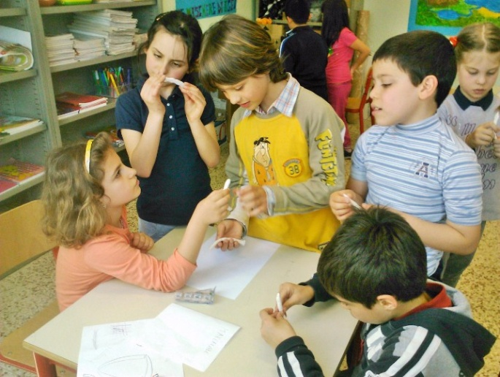
La fase manipolativa ha permesso ai bambini di re-inventare la Costa della balena trasformandola in giochi (altalena, dondolo, scivolo) per allestire una parte del Parco Pastore; questo spazio sarà segnalato da un’insegna costituita da una balena tridimensionale e sarà intitolato “I balocchi della Costa” come deciso dalla maggioranza.
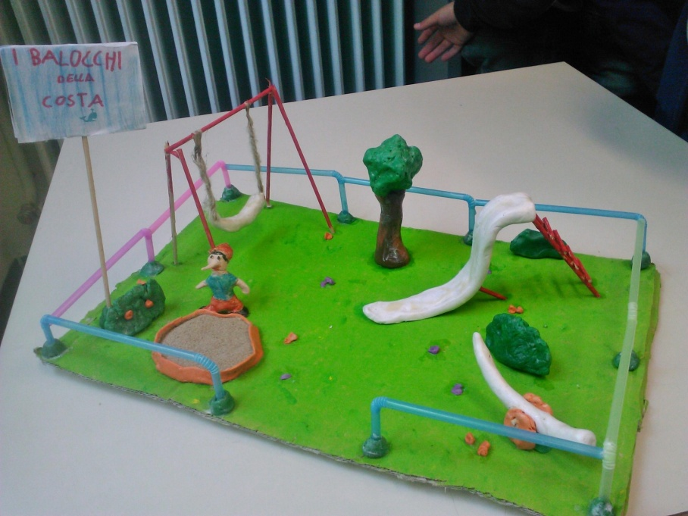

PROGETTAZIONE
Per il progetto dell’insegna, gli alunni disegnano la balena partendo dall’ascolto de “Le avventure di Pinocchio”, che ho scelto di leggere in classe in previsione del lavoro per “Adottiamo un monumento” (la scelta dei bambini è stata probabilmente influenzata da questa lettura!); il racconto di Collodi favorisce le deduzioni necessarie per la comprensione di quanto possa essere realmente grande una balena, perciò attivo i lavori di gruppo con la consegna di:
- definire il materiale necessario alla realizzazione del progetto
- indicare il metodo di lavoro che si vuole adottare (distribuzione dei compiti, definizione dei ruoli, organizzazione)
- produrre una scaletta da seguire per scandire le diverse fasi di lavoro
- individuare lo spazio dove collocare i giochi nel parco, che verranno poi affiancati da un “Pinocchio che racconta” la propria esperienza nella pancia della balena.
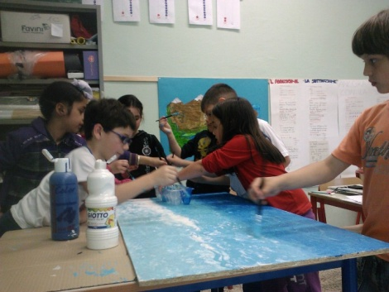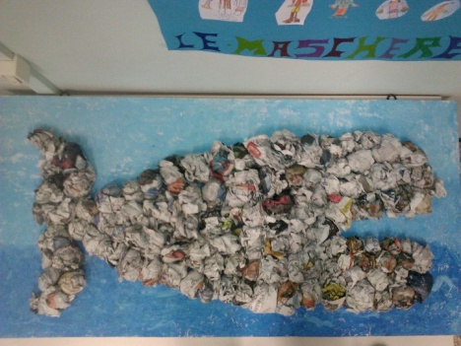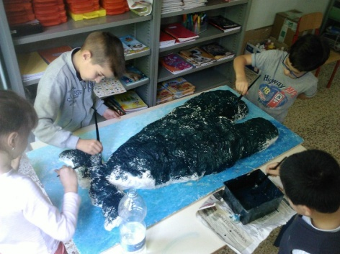
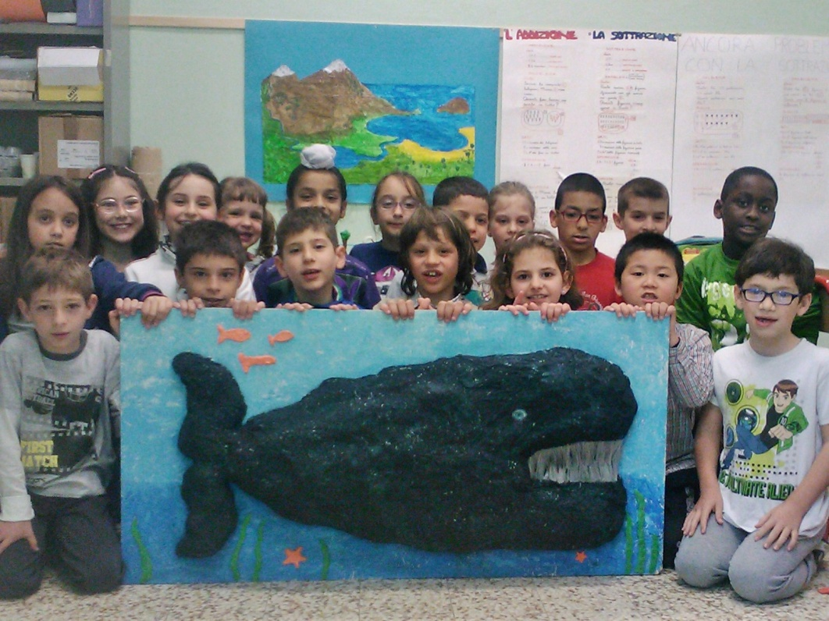

Obiettivo più ambizioso, ma fortemente atteso dagli alunni, è la realizzazione del parco giochi “I BALOCCHI DELLA COSTA” in un’area del Parco Pastore, anche se alcuni bambini non credono che sia possibile. Primo passo scrivere una lettera al Sindaco e all’Assessore alle Politiche educative per chiedere di essere ricevuti.

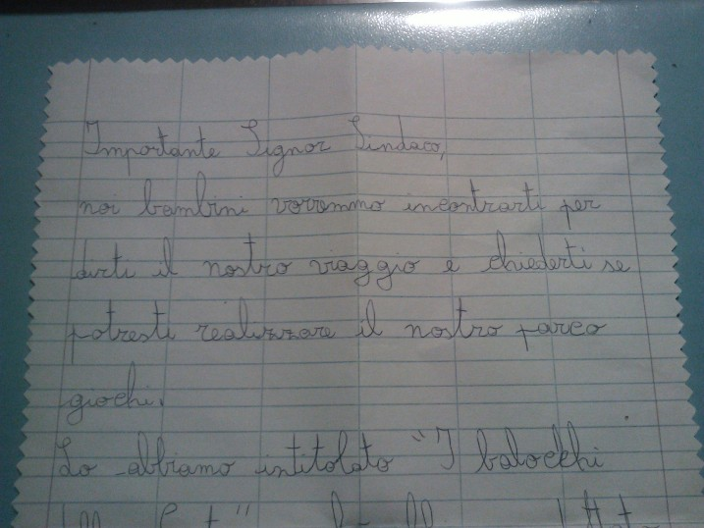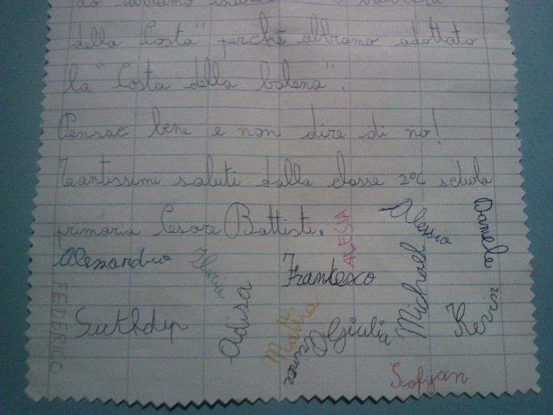

Bisogna esercitarli a credere in cose “impossibili”, perché la scuola dovrebbe essere per loro, e non solo, il luogo del possibile.

